Якісне інклюзивне навчання: to do list для директора школи
Сьогодні в Україні інклюзивне навчання організовано у майже 43% шкіл, працює понад 18 тисяч інклюзивних класів. За останні десять років інклюзія суттєво проникла в українські школи. Для порівняння, п’ять років тому в інклюзивних класах навчалось вдесятеро менше, ніж зараз. Разом із тим, дослідження якості інклюзивного навчання, проведене Державною службою якості освіти, виявило низку викликів на рівні організації інклюзивного навчання, кваліфікації вчителів, методичного забезпечення освітнього процесу, розвитку інфраструктури та забезпечення фінансування, взаємодії з інклюзивно-ресурсними центрами (ІРЦ).
Пропонований матеріал покликаний допомогти вдосконалювати якість інклюзивного навчання у школах, де воно вже запроваджене, а також розпочати цей шлях закладам, які лише планують відкривати інклюзивні класи.

Нормативно-правова база щодо організації інклюзивного навчання
Закон України “Про освіту” гарантує кожному рівні умови доступу до освіти та забезпечує батькам право обирати заклад освіти, програму, вид та форму здобуття освіти власними дітьми. Здобувачам освіти з особливими освітніми потребами необхідно забезпечити постійну або часткову підтримку під час освітнього процесу, втім держава має забезпечити їм доступ до освіти у школі на рівні з іншими дітьми. За заявою батьків заклад зобов’язаний створити інклюзивний клас в обов’язковому порядку. Якщо ж особливі освітні потреби в учнів виявлені під час освітнього процесу, заклад освіти докладає власних зусиль для їх мінімізації. Коли зусиль закладу освіти недостатньо, керівник закладу рекомендує батькам звернутися до ІРЦ для проведення комплексної психолого-педагогічної оцінки розвитку особи. Підтримку, з урахуванням виявлених у здобувача освіти особливих освітніх потреб, організовують на підставі висновку, складеного фахівцями ІРЦ. Заклад на цьому шляху не один — засновник забезпечує створення у школі інклюзивного середовища.
Знання керівником закладу освіти нормативно-правової бази щодо організації інклюзивного освітнього середовища — запорука коректної реалізації усіх необхідних для цього кроків та налагодження якісного освітнього процесу. Орієнтація в законодавстві підсилює узгодженість дій, планування, контроль результатів, а також є беззаперечним захистом від дискримінації, упередженого ставлення до учня з особливими освітніми потребами, некомпетентних розпоряджень чи намірів.
Організацію інклюзивного навчання у школі регулюють:
- Закон України «Про освіту»;
- Закон України «Про повну загальну середню освіту».
Норми Законів реалізуються через постанови Кабінету Міністрів, зокрема:
- «Про затвердження Порядку організації інклюзивного навчання у загальноосвітніх навчальних закладах» (від 15.08.2011 № 872);
- «Про організацію інклюзивного навчання в закладах позашкільної освіти» (від 21.08.2019 № 779).
Фінансування інклюзивної освіти унормовано:
- Статтею 103-3 Бюджетного кодексу України;
- Постановою Кабінету Міністрів «Про затвердження Порядку та умов надання субвенції з державного бюджету місцевим бюджетам на надання державної підтримки особам з особливими освітніми потребами» (від 14.02.2017 № 88).

Що таке інклюзія в освіті та яка роль директора в організації інклюзивного навчання
Коли у закладі з’являється інклюзивний клас — чи означає це, що ця школа стає доступною для всіх? На жаль, ні. Поняття інклюзії набагато ширше і потребує формування середовища, участі всіх учасників освітнього процесу, а головне — якісного менеджменту і планування. Безумовно, умовою створення інклюзивного середовища є учні, яким потрібна підтримка, готовність решти учнів підтримувати дітей з ООП, а також підготовлений персонал і батьки та інші активні партнери-учасники процесу впровадження інклюзії в освіті. І не менш важливою умовою є наявність достатнього фінансування та доступної інформаційної, матеріально-технічної бази та інфраструктури.
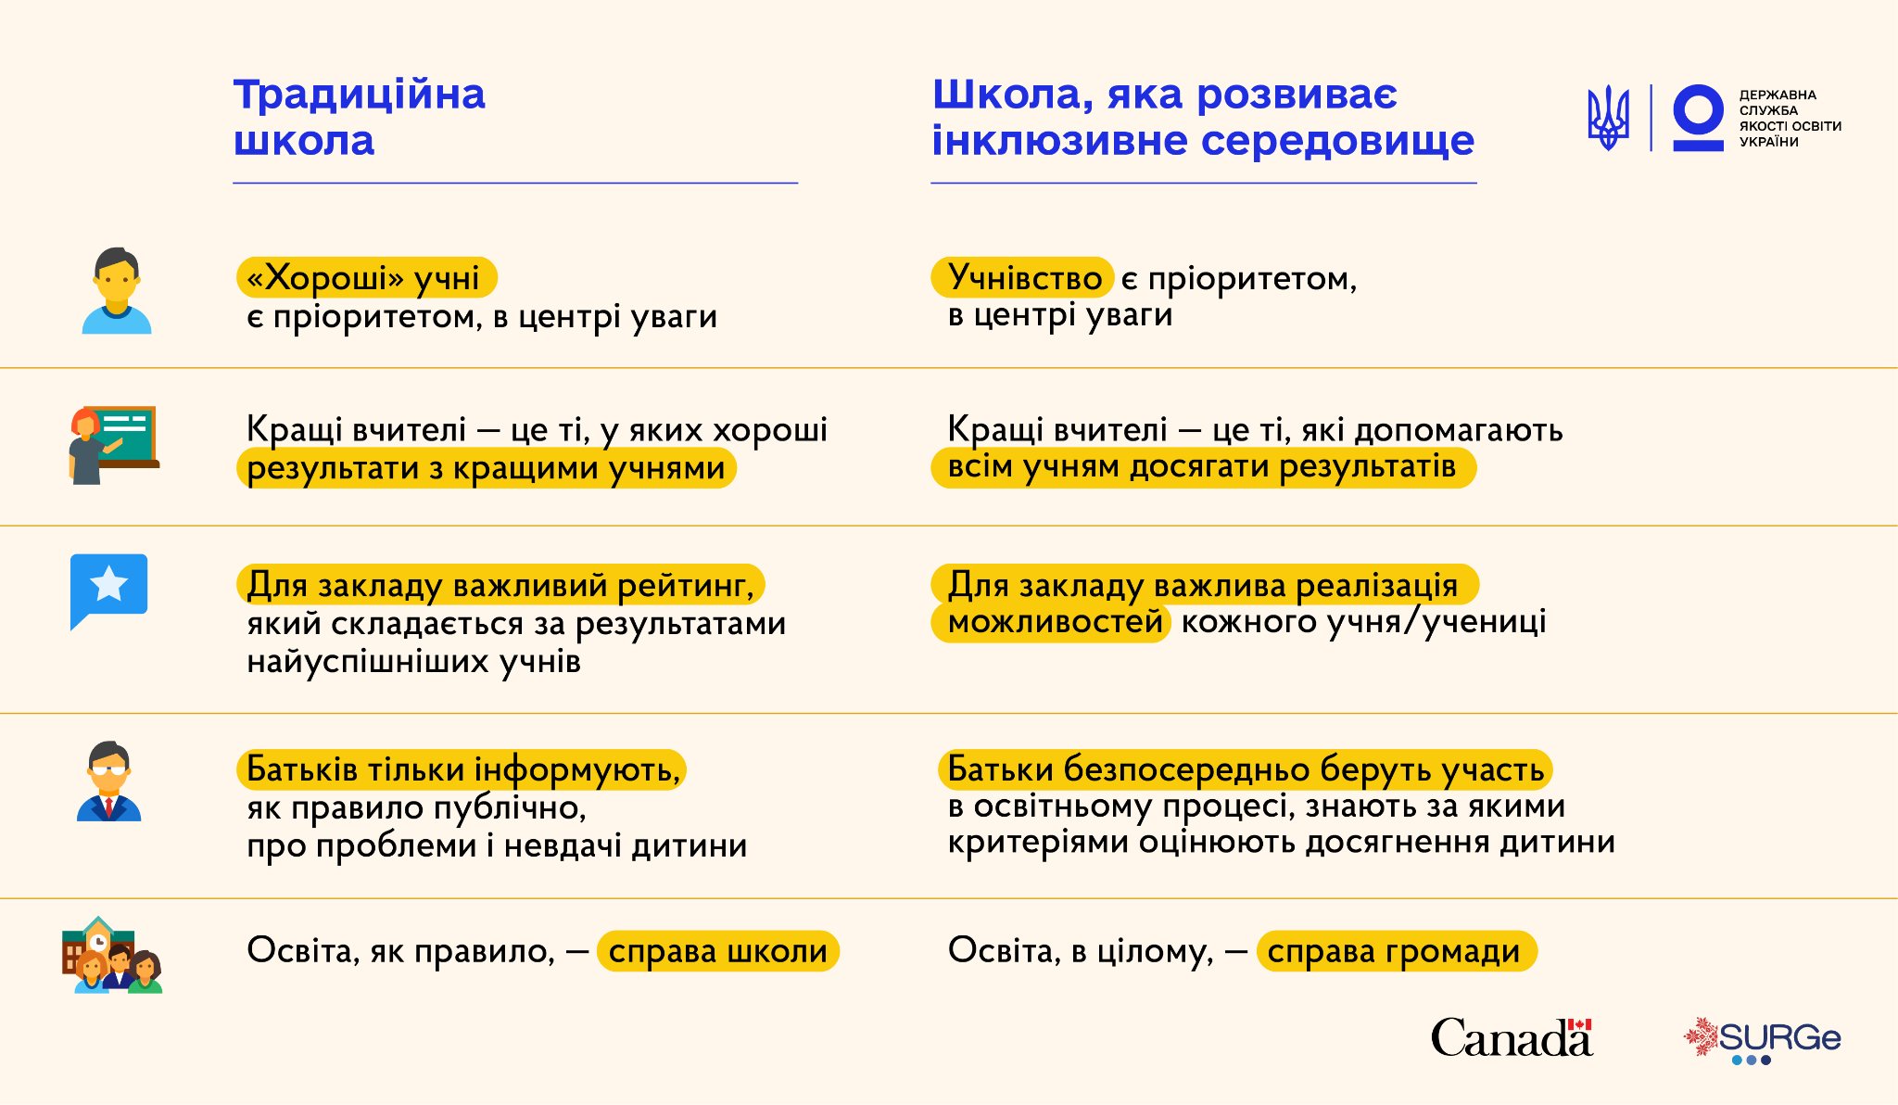
Роль директора у цьому процесі важко переоцінити, оскільки від менеджменту та стратегічного планування залежить його успіх та, як наслідок, якість роботи школи. Говорячи про менеджмент процесу, йдеться і про управління на рівні керівництва школи (спілкування із засновником, координація роботи заступників, педагогічної ради, залучення органів учнівського та батьківського самоврядування, піклувальної ради), і про менеджмент класу (адаптація навчального середовища та організація навчального процесу, реалізація індивідуальних програм розвитку тощо), і про формування структур для надання послуг інклюзивної освіти (команда психолого-педагогічного супроводу, ресурсна кімната, команда ІПР тощо).
Напрям руху школи до інклюзії має бути представлений також і в стратегії розвитку закладу, зокрема в місії, візії та цілях, а також у більш тактичних документах — освітній програмі, річному плані роботи школи.
Запорукою успіху організації освітнього процесу для дітей з особливими освітніми потребами є співпраця з батьками. Директору важливо залучати батьків до ухвалення рішень щодо навчання їхніх дітей. Ще до приходу дитини до закладу освіти в багатьох родинах можуть бути налагоджені контакти з психологічною службою, фахівцями ІРЦ, реабілітаційними центрами, соціальною службою — вони можуть володіти інформацією, корисною як для працівників закладу освіти, так і для інших батьків. Доцільно використовувати ці зв’язки, аби сім’я, школа та фахівці працювали спільно. Дуже важлива і потрібна думка батьків для визначення цілей і завдань на навчальний рік, в ухваленні рішень про майбутні напрями роботи з дитиною після завершення навчального року. Ця частина роботи із батьками буде корисною при плануванні роботи школи.

Алгоритм створення інклюзивного класу
- Вивчення документів дітей з ООП, які бажають навчатись у школі
Найбільш оптимальним варіантом розвитку подій є той, коли батьки заздалегідь (за півроку-рік) визначаються із школою та повідомляють про це. Таким чином керівництво закладу може вчасно проконсультувати батьків щодо збору та подання документів, а також підготувати чи адаптувати середовище школи до навчання дитини з особливими освітніми потребами.
- Вивчення нормативно-правової бази та організаційно-методичного забезпечення інклюзивного навчання
У документах, перелічених вище, міститься вся інформація про організацію інклюзивного навчання у школі, виділення фінансування тощо.
- Оцінка можливостей закладу для організації навчання дитини з особливими освітніми потребами
Діти з особливими освітніми потребами потребують під час освітнього процесу додаткової або тимчасової підтримки з боку асистента вчителя та асистента учня. Також потребують підтримки педагоги. Під час оцінки можливостей закладу варто зважати на наявність відповідних фахівців, а також матеріально-технічне забезпечення школи і наявність безбар’єрного доступу до території та приміщень закладу. Здійснюється також оцінка можливостей підвищення кваліфікації педагогічних працівників у напрямі інклюзії (курси підвищення кваліфікації, консультації, обмін досвідом). Коли необхідні фахівці відсутні, директору школи варто докласти зусиль, аби їх знайти — звернутися до відділу освіти, органів місцевого самоврядування, спеціальних закладів освіти. У додатку до постанови КМУ «Про затвердження Порядку та умов надання субвенції з державного бюджету місцевим бюджетам на надання державної підтримки особам з особливими освітніми потребами» ви знайдете перелік фахівців, які проводять корекційно-розвиткові заняття з дітьми з ООП.
На цьому етапі також важливо врахувати можливості створення у закладі умов для навчання дітей з ООП з урахуванням особливостей розвитку (наявність вільних приміщень для створення кабінетів психолога, дефектолога, логопеда тощо, ресурсної кімнати, а також обладнання цих кабінетів необхідними засобами корекції, методичною та навчальною літературою, індивідуальними засобами навчання тощо).
Не варто забувати про важливість інформування батьків учнів школи про особливості інклюзивного навчання, переваг інклюзії для всіх учасників освітнього процесу, її цілі та завдання. Варто також розповісти батькам дітей, які навчаються в інклюзивних класах, про особливості дитини з ООП, обговорити із ними питання спілкування та групової взаємодії у дитячому колективі.
- Погодження з управлінням освіти організації навчання в інклюзивному класі, подання необхідної документації. Вирішення питання фінансування введених посад
Діти з ООП відповідно індивідуальних особливостей можуть потребувати допомоги асистента вчителя під час освітнього процесу. У такому разі директор має звернутись до місцевого органу управління освітою із письмовим поданням про введення посади асистента вчителя (з розрахунку 1 ставка на кожен інклюзивний клас) та годин для проведення корекційно-розвиткових занять відповідними фахівцями, (практичним психологом, логопедом, дефектологом, реабілітологом).
- Створення нормативно-правового та методичного забезпечення впровадження інклюзивної освіти на рівні закладу освіти
Цей крок передбачає підготовку та підписання наказів у школі на основі наказу органу управління освітою, а також укладення угод про співпрацю з іншими закладами освіти. Це можуть бути спеціальні заклади освіти, навчально-реабілітаційні центри, заклади позашкільної освіти, заклади соціального захисту, ресурсні центри, центри практичної психології та соціальної роботи при департаментах освіти і науки тощо. Така співпраця допоможе забезпечити супровід дітей з ООП, залучити фахівців із цих закладів для консультацій тощо.
- Створення команди психолого-педагогічного супроводу
Команда психолого-педагогічного супроводу — це група фахівців індивідуального супроводу дитини з особливими освітніми потребами, до якої входять як працівники школи (адміністрація, педагоги, асистент вчителя, психолог тощо), так і батьки дитини та залучені фахівці (асистент дитини, медпрацівник та ін.). Команда супроводу розробляє індивідуальну програму розвитку дитини, забезпечує її реалізацію та моніторить результати.
Склад команди супроводу формується з урахуванням освітніх потреб дитини з ООП. Серед інших до складу команди супроводу директорові варто запросити фахівців ІРЦ, аби вони могли відслідковувати та моніторити динаміку розвитку дитини, а також долучились до розробки індивідуальної програми розвитку. Разом з тим на даному етапі директорові необхідно знайти та укласти цивільно-правові угоди із фахівцями у сфері інклюзивного навчання, яких у школі бракує.
- Розподіл обов’язків між членами команди, ознайомлення з посадовими інструкціями асистентів вчителів
Цей крок передбачає розробку та оформлення посадових обов’язків для всіх педагогічних працівників, залучених до інклюзивного навчання (штатних і залучених). Важливо пам’ятати про врахування аспекту інклюзії у річному плані роботи школи та розподілі обов’язків і зон відповідальності між заступниками директора з виховної, навчальної та методичної роботи. Важливо налагодити співпрацю між педагогами та асистентом.
Керівництво школи має призначати час для регулярних зустрічей між вчителями і асистентами протягом навчального року, щоб проводити спільне планування, обмінюватись інформацією, обговорювати конкретні ситуації.
Вчителі і асистенти досягнуть успіху, якщо будуть планувати уроки спільно. Головне розподілити між собою обов'язки і діяльність.
Вчителі не повинні ставити перед своїми асистентами завдань, які є прерогативою вчителя, — планування навчально-виховного процесу, оцінювання навчальних завдань учнів, що передбачає професійну інтерпретацію результатів їх виконання тощо. Натомість учитель може запропонувати асистенту вчителя провести підбір навчальних завдань, які учень міг би виконати (але остаточне рішення про використання цих завдань прийматиме вчитель); перевіряти вправи та тести на множинний вибір, інші види вправ/запитань, де учень повинен дати єдину вірну відповідь; зробити ксерокопії роздавальних матеріалів, виготовити унаочнення чи інші матеріали під керівництвом учителя.
- Складання індивідуальної програми розвитку
Щороку для кожної дитини з ООП команди психолого-педагогічного супроводу, до складу яких обов’язково мають входити директор школи або його заступники, розробляють індивідуальну програму розвитку.
Запорукою якісної індивідуальної програми розвитку є використання інформації з комплексної оцінки дитини, наданої ІРЦ, а також збір релевантної та об'єктивної інформації про дитину під час спостереження у перші два тижні в школі, а також від батьків. Тому директорові варто докласти зусиль, щоб на всіх етапах інформація була правдивою, пояснити батькам важливість кожної деталі для формування програми, яка дасть змогу забезпечити комфортне навчання та динаміку розвитку дитини.
- Складання індивідуального навчального плану та індивідуальних навчальних програм
Навчання у класі дітей з ООП не передбачає зміну освітньої програми чи навчальних планів. Водночас, коли індивідуальні особливості дитини з ООП цього потребують, команда супроводу адаптує або модифікує навчальну програму і розробляє індивідуальний навчальний план для дитини.
- Адаптація освітнього середовища до потреб дитини
Важливою умовою забезпечення освітнього процесу є доступність, безбар’єрність та безпечність. Таким чином на основі оцінки можливостей закладу забезпечуються умови для безперешкодного доступу дитини до приміщень школи, обладнується ресурсна кімната, згідно ІПР та за узгодженням з батьками закуповуються засоби корекції.
Основне завдання у цьому напрямі — організувати для дитини з ООП зрозуміле та чітко визначене середовище, в якому вона може почуватися захищеною та працювати у своєму режимі й відповідно до своїх здібностей, забезпечити комунікацію з рештою дітей у колективі.
- Оцінювання навчальних досягнень учнів з ООП
Оцінювання результатів навчання дітей з особливими освітніми потребами відбувається за критеріями, визначеними в освітній програмі, або адаптованій чи модифікованій навчальній програмі. Також критерії оцінювання дитини з ООП встановлюються в індивідуальній програмі розвитку.
Досягнення дитини слід переглядати щонайменше тричі на рік — у вересні, коли формується ІПР, а потім після першого та другого семестрів.
- Моніторинг якості інклюзивного навчання
Постійний моніторинг виконання індивідуальних програм розвитку дітей з ООП, перегляд та актуалізація цих програм дозволяють адміністрації школи стежити за якістю інклюзивного навчання.
Узагальнено рух школи до інклюзії можна оцінити в контексті щорічного самооцінювання, відповідно визначивши у Положенні про внутрішню систему забезпечення якості освіти ті аспекти освітньої діяльності, які є ключовими для постійного моніторингу прогресу (наприклад, створення безбар'єрного середовища, психологічний клімат, рівень співпраці між педагогами, потреби у професійному розвитку педагогів, які працюють в інклюзивному класі та ін.). Тут важливо розробити інструментарій збору такої інформації. Систематичне вивчення ситуації у визначених ключових точках дасть можливість керівнику закладу спільно з колективом та батьківською спільнотою оцінювати поступ до інклюзії, а також визначати, що саме потребує втручання і підтримки та які сильні сторони є у школи на цьому шляху.

